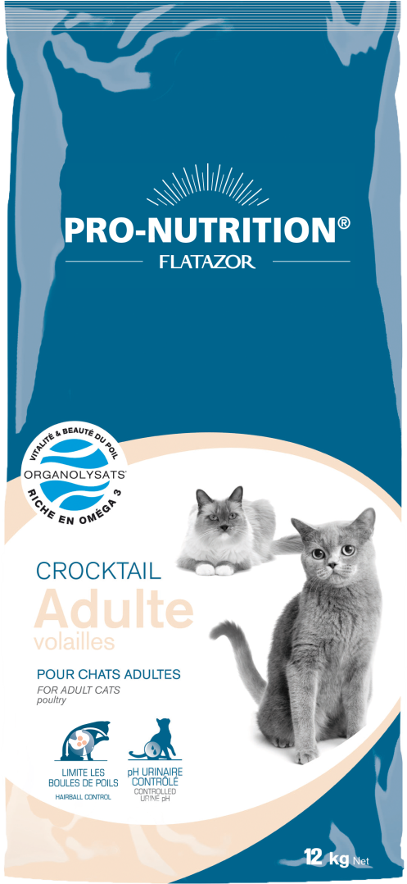






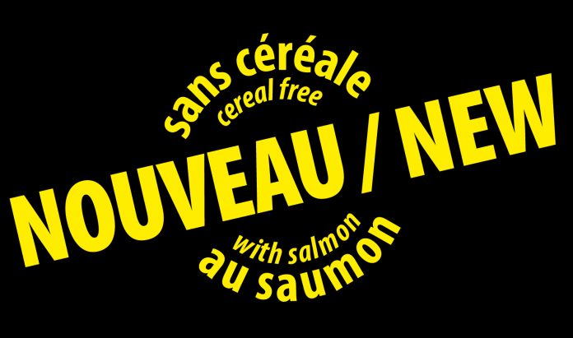
КРОКТЕЙЛ ЭДАЛТ с птицей
Полнорационный корм супер-премиум класса для взрослых кошек всех пород, профилактика образования комков шерсти в желудке
Содержание минералов ограничено, чтобы поддержать оптимальный уровень pH мочи и предотвратить образование камней в почках.

CROCKTAIL
Adulte Volailles
Упаковка 400г, 3кг и 12кг
Яблочные волокна богаты полифенолами – натуральными антиоксидантами, защищающими клетки от окислительного стресса.

Пшеничный солод в сочетании с растительными экстрактами и натуральными растительными волокнами (источники клетчатки) обеспечивают естественное и регулярное освобождение желудка от волосяных комков.

Профилактика образования комков шерсти в желудке
Контроль уровня pH
Натуральные антиоксиданты




Рекомендации по кормлению

Аналитический состав

Сухое (дегидратированное) мясо птицы (курица, утка, индейка) (20%). Кукуруза. Пшеница. Сухое (дегидратированное) мясо. Утиный жир. Животный жир. Горох. Кукурузный глютен. Волокна садовых бобов. Семена льна. Яблочные волокна. Гидролизированные животные протеины. Хлорид аммония. Мякоть свеклы. Рыбные аутолизаты (органолизаты 0,5%). Растительные экстракты. Морская соль. Пшеничный солод. Фруктоолигосахариды. Юкка. Таурин. Витаминные и минеральные добавки.
Ингредиенты

Сырой протеин 31 %. Сырой жир 16 %. Сырая клетчатка 3%. Зола 7 %. Кальций 1,2 %. Фосфор 0,85 %. Натрий 0,49 %. Калий 0,35 %. Магний 0,1 %. Линолевая кислота 23,5 г/кг. Альфа линоленовая кислота 6,4 г/кг. Лизин 10,8 г/кг. Метионин 4,6 г/кг. Хлорид аммония 4 200 мг/кг. Таурин 1 300 мг/кг.
Медь 18 мг/кг. Цинк 90 мг/кг. Марганец 80 мг/кг. Йод 10 мг/кг. Селен 0,4 мг/кг.
Витамин A 10 000 МЕ. Витамин D3 1 000 МЕ. Витамин E 80 МЕ. Витамин B1 72 мг/кг. Витамин B2 3 мг/кг. Пантотеновая кислота 9 мг/кг. Витамин B6 3,9 мг/кг. Витамин B12 0,02 мг/кг. Витамин PP 36 мг/кг. Биотин 0,2 мг/кг. Холин 3 250 мг/кг. Фолиевая кислота 0,7 мг/кг.

Метаболическая энергия 3 390 ккал/кг.
Переход с другого корма на Crocktail Adulte VOLAILLES следует осуществлять постепенно, последовательно увеличивая часть Crocktail Adulte VOLAILLES. Корм можно давать как в сухом, так и в увлажнённом водой виде. У кошки всегда должен быть доступ к свежей питьевой воде.
Вес кошки | 2 кг | 3 кг | 4 кг | 5 кг | 6 кг
Дневная норма | 35 г | 50 г | 65 г | 80 г | 100 г

Рекомендации по хранению: для сохранности качества корма храните продукт в сухом, прохладном месте. Беречь от попадания прямых солнечных лучей.
CROCKTAIL
Adulte Volailles
Дополнительная информация на сайтах:
www.flatazor.com, www.flatazor.ru,
www.pro-nutrition.flatazor.com

20140507

